**Звіт директора**

**Бобрицької гімназії Великодимерської селищної ради Броварського району Київської області**

**за 2023 рік**

У своїй діяльності протягом звітного періоду я як директор закладу освіти керувалася посадовими обов’язками, основними нормативно-правовими документами, які регламентують роботу навчального закладу: Конституцією України, Законами України «Про освіту», «Про повну загальну середню освіту», «Про основні засади мовної політики в Україні», Статутом Бобрицької гімназії та чинними нормативно-правовими документами у галузі освіти.

Засновником Бобрицької гімназії є Великодимерська селищна рада.

Головною метою Бобрицької гімназії є забезпечення реалізації прав громадян на здобуття початкової та базової загальної середньої освіти.

Головними завданнями Бобрицької гімназії є:

* створення умов для здобуття початкової та базової загальної середньої освіти на рівні не нижчому від Державних стандартів;
* виховання морально і фізично здорового покоління;
* розвиток природних позитивних нахилів, здібностей та обдарованості, творчого мислення, потреб і вміння самовдосконалюватися;
* формування громадянської позиції, власної гідності, готовності до трудової діяльності, відповідальності за свої дії;
* виховання свідомого ставлення до свого здоров’я як найвищої соціальної цінності.

Заклад у своїй діяльності керується Конституцією України, законами України «Про освіту», «Про повну загальну середню освіту», іншими законодавчими актами Верховної Ради України, указами Президента України,    постановами Кабінету Міністрів України, наказами  Міністерства освіти і науки України, інших органів центральної виконавчої влади, рішеннями місцевих органів влади та органів місцевого самоврядування, власним Статутом.

Робота педагогічного колективу була спрямована на реалізацію Стратегії розвитку закладу освіти, яка була розроблена у грудні 2022 року. Основними стратегічними напрямками роботи Бобрицької гімназії є:

**1. Освітнє середовище.** Система збереження та зміцнення здоров’я учня та вчителя. Якість організації освітнього процесу, вдосконалення інформаційного простору. Безпечний заклад освіти.

**2. Система оцінювання здобувачів освіти.** Забезпечення виконання Державних стандартів – якість освіти. Задоволення освітніх потреб.

**3. Педагогічна діяльність.** Методичне і кадрове забезпечення. Реалізація Концепції НУШ.

**4. Управлінські процеси.** Партнерство в освіті. Формування іміджу закладу освіти. Відновлення гімназії. Розбудова громадсько-активного освітнього закладу. Матеріально-технічне забезпечення.

**РОЗДІЛ І. ОСВІТНЄ СЕРЕДОВИЩЕ ЗАКЛАДУ ОСВІТИ**

**Якість організації освітнього процесу, вдосконалення інформаційного простору. Безпечний заклад освіти.**

Освітній процес у закладі освіти розпочався відповідно до структури навчального року. Навчальні заняття організовані відповідно до розкладу занять, затвердженого директором закладу освіти.

Організація навчання у 1-4 класах, 5-9 класах здійснювалась за освітніми програмами та типовими навчальними планами.

Створено належні умови для варіативності навчання і вжиті заходи щодо її впровадження у навчальний процес. Освітній процес організований з метою забезпечення оптимальних умов для фізичного, інтелектуального, психологічного і соціального розвитку особистості школярів, досягнення ними рівня, що відповідає потенційним можливостям, пізнавальним інтересам і здібностям учнів. Реалізація інваріантної та варіативної складових навчального плану здійснювалась за програмами, затвердженими Міністерством освіти і науки України.

Проектна потужність закладу освіти – 560 учнів.

Станом на 01.01.2024 рік у закладі освіти навчається 190 учнів.

До перепрофілювання у 2023 році навчалось 247 учнів.

Кількість класів: 9.

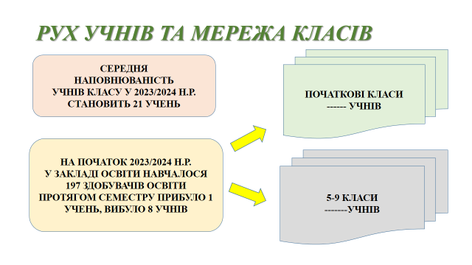

Аналіз причин руху учнів свідчить, що вибуття учнів зумовлені зміною місця мешкання родини, перепрофілюванням або пов’язані з переїздами під час війни. У серпні 2023 рокутвідбулось перепрофілювання закладу освіти з ліцею на гімназію відповідно до рішення сесії Великодимерської селищної ради.

Основними напрямами роботи щодо забезпечення  соціальної підтримки дітей пільгових категорій є виявлення, облік і створення умов для їхнього навчання, виховання й розвитку.

Право громадян на доступну освіту реалізується шляхом запровадження різних форм навчання, однією з яких є навчання за інклюзивною формою. Протягом 2023 навчального року у закладі освіти, відповідно до заяв батьків та висновку ІРЦ, було організовано інклюзивне навчання у 4 класі – 1 учень, в 3 класі – 1 учень та 1 вихованець дошкільного підрозділу. Організовано роботу з трьома асистентами вчителів. Для учнів з особливими потребами розроблено індивідуальну програму розвитку. ІПР протягом року переглядалася, доповнювалася відповідно до можливостей та розвитку дітей. За висновками ПМПК введено корекційно-розвиткові заняття.

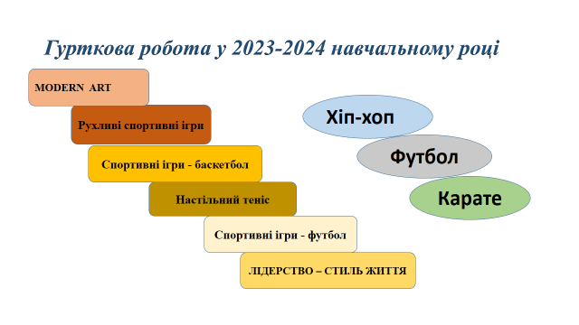

**РОЗДІЛ ІІ. СИСТЕМА ОЦІНЮВАННЯ ЗДОБУВАЧІВ ОСВІТИ**

**Стратегічна ціль:** **СПРАВЕДЛИВЕ І ОБ’ЄКТИВНЕ ОЦІНЮВАННЯ**

Прагнемо, щоб здобувачі освіти та їхні батьки вважали, що оцінювання результатів навчання учнів у закладі освіти є справедливим і об’єктивним. Педагогічні працівники в усній формі знайомили учасників освітнього процесу з критеріями оцінювання. Учні залучаються до спільного розроблення критеріїв оцінювання їхньої діяльності. Система оцінювання в закладі освіти ґрунтується на компетентнісному підході.

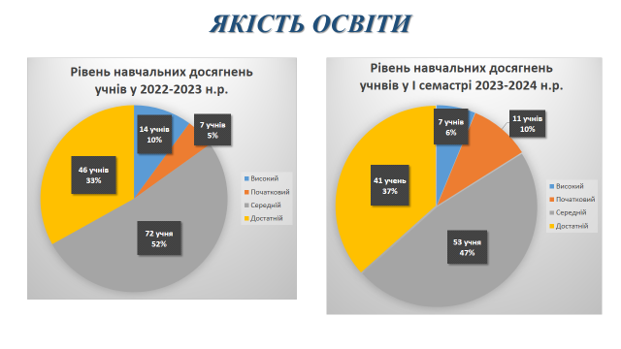

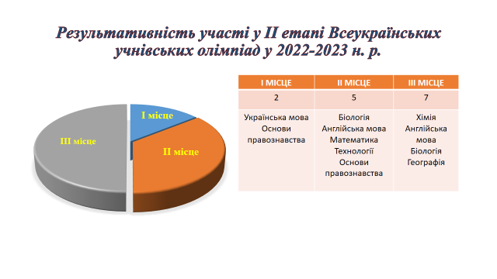

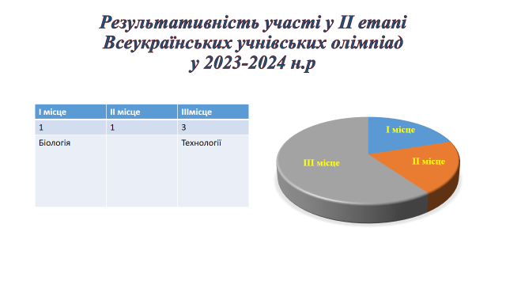

Уся робота колективу закладу спрямована на виховання шанобливого ставлення до державних святинь, української мови і культури, історії. З цією метою налагоджено використання державної символіки України, проведено ряд виховних заходів, що сприяли формуванню почуття патріотизму в школярів.

Педагогічний колектив гімназії проводить значну роботу по правовому та моральному вихованню. На виконання річного плану роботи школи, планів виховної роботи класних керівників із здобучами освіти та з метою виховання в учнівської молоді патріотизму, любові до України, поваги до народних звичаїв, традицій, національних цінностей, успадкування духовних надбань українського народу, досягнення високої культури міжнаціональних взаємин, формування у молоді, незалежно від національної приналежності, рис громадянина Української держави протягом навчального року було проведено цикл виховних заходів з національно-патріотичного виховання.

Гімназисти приймали участь у волонтерських акціях для українських військових.

Актуальною була систематична й послідовна педагогізація батьківської громадськості, оскільки члени сім’ї – це перші вихователі дитини.

Важливим аргументом самоорганізації дитини є учнівське самоврядування, яке направляє до пошуку шляхів, оцінок, позицій життєвої активності. Отже, вся наша робота спрямована на виховання молодої людини, яка б уміла вчитися, жити, працювати, була соціально зрілою, а головне - патріотом своєї держави.

**РОЗДІЛ ІІІ.** **ПЕДАГОГІЧНА ДІЯЛЬНІСТЬ. МЕТОДИЧНЕ І КАДРОВЕ ЗАБЕЗПЕЧЕННЯ. РЕАЛІЗАЦІЯ КОНЦЕПЦІЇ НУШ.**

Робота педагогічного колективу була спрямована на забезпечення виконання навчальних програм і вимог Державних стандартів освіти. Заклад на якісному рівні задовольняє запити учасників освітнього процесу, про що свідчать опитування учасників освітнього процесу.

Головний колегіальний орган – педагогічна рада – працювала протягом навчального року над питанням забезпечення внутрішньої системи якості освіти. На засіданнях педради розглядалися питання розбудови внутрішньої системи забезпечення якості освіти, вдосконалення, ефективної діяльності закладу освіти. Освіта це не лише оцінки. Це і створене освітнє середовище, і оцінювання учнів на основі чітких критеріїв, педагогічна діяльність працівників, управлінські процеси.

Педагогічний колектив втілює Концепцію нової української школи. Створено відповідне освітнє середовище в 1-4 класах НУШ.

Протягом навчального року педагогічний колектив працював над створенням єдиного інформаційно-освітнього простору, що дозволяє організувати ефективне дистанційне навчання, застосовувати в освітньому процесі нові ІКТ, здійснювати збір та обробку даних. В цей період вчителями і учнями зроблено значний крок вперед щодо дистанційної взаємодії через війну. В умовах воєнного часу навчання з використанням дистанційних технологій стало найбільш безпечним способом організації навчання.

Педагогічні працівники постійно підвищують свій професійний рівень, використовуючи різноманітні форми підвищення кваліфікації, передачі педагогічного досвіду, а також самоосвіту. Педагогічні працівники беруть участь в освітніх проєктах, інноваційній і дослідно-експериментальній роботі, впроваджують нові форми і методи роботи в педагогічній діяльності:

* Завєдєєва Ю.Г., Гришаєнко А.А. експерти до оцінювання професійних компетентностей вчителів початкових класів під час сертифікації;
* Гришаєнко А.А. учасниця Всеукраїнському конкурсі «Учитель року – 2023» у номінації «Початкова школа»;
* Ганжа І.В., Денисович А.В. реалізують інноваційно педагогічну технологію «Програма соціально-імоційного та етичного навчання» (розпочали 2022 р.);
* На базі закладу було проведено стійкісноорієнтований онлайн-практикум із само- та взаємодопомоги в умовах війни “Де взяти радість у годину негоди” Денисович А.В., Ганжа І.В.

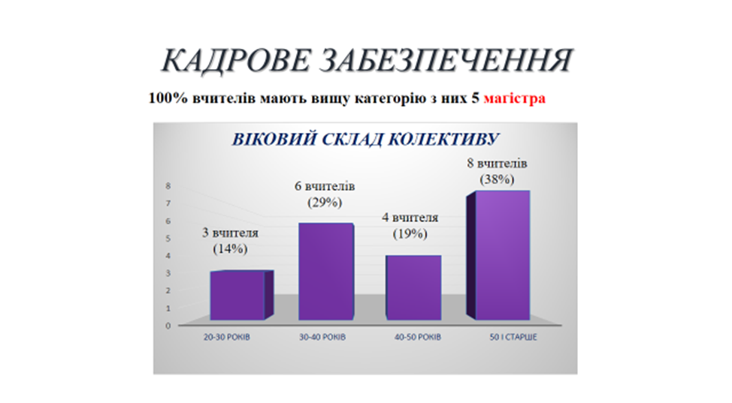

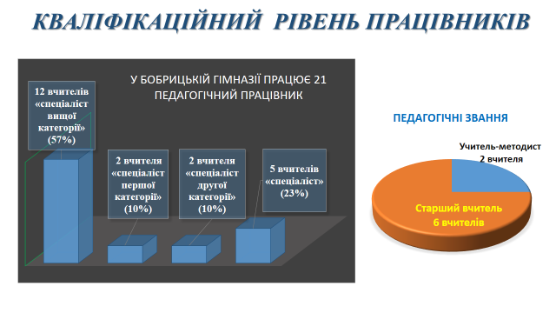

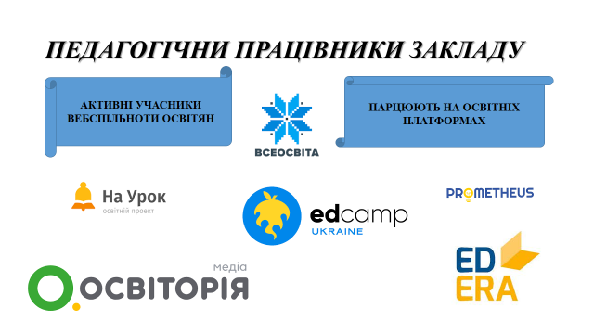

**РОЗДІЛ ІV. УПРАВЛІНСЬКІ ПРОЦЕСИ ЗАКЛАДУ ОСВІТИ**. **ПАРТНЕРСТВО В ОСВІТІ. ФОРМУВАННЯ ІМІДЖУ ЗАКЛАДУ. РОЗБУДОВА ГРОМАДСЬКО-АКТИВНОГО ЗАКЛАДУ ОСВІТИ**

**Стратегічна ціль: ДОВІРА ДО ДІЯЛЬНОСТІ ЗАКЛАДУ ОСВІТИ**

Управлінська діяльність спрямована на забезпечення якості освіти на рівні Державних стандартів. В закладі постійно відбувається моніторинг поставлених цілей даною стратегією. Формуються відносини довіри, прозорості, відкритості завдяки роботі сайту закладу освіти <https://bobrykshkola.dnz.in.ua/> , груп у соціальних мережах закладу освіти <https://www.facebook.com/groups/4675017775842512/?ref=share_group_link&exp=93fa> . Здійснюється ефективна кадрова політика, до викладацької діяльності залучені лише фахівці, які постійно підвищують свій професійний рівень. Використовуються онлайн-платформи для професійного самовдосконалення.

Колектив закладу освіти планує та здійснює заходи щодо утримання у належному стані будівель, приміщень, обладнання у співпраці з засновником, благодійними організаціями, активно долучаємось до проектного менеджменту по написанню грантів для залучення позабюджетних коштів.

**Звіт про використання коштів за 2023р. (Бобрицька гімназія):**

- кошти місцевого бюджету - 5 649 044,76 грн.;

- освітня субвенція – 5280400,00 грн.;

- кошти місцевого бюджету (капітальні видатки) - 2 216 791,47 грн.;

- донорські та міжнародні організації - 4 200 000,00грн.

**Звіт про використання коштів за 2023р. (Дошкільний підрозділ):**

-кошти місцевого бюджету (загальний фонд) – 4 024628,72 грн.;

-кошти місцевого бюджету (спеціальний фонд) – 119 152,63 грн.;

-освітня субвенція – 5280400,00 грн.;

-батьківська плата – 91780,60 грн.

**Протягом 2023 року виконувались основні завдання Стратегії щодо вдосконалення освітнього середовищ та відновлення закладів освіти, які були пошкоджені під час окупації:**

- облаштовано медичний кабінет, забезпечено необхідний перелік медичних засобів за кошти місцевого бюджету;

- оновлено харчоблок у дошкільному підрозділі за кошти місцевого бюджету;

- капітальний ремонт харчоблоку Бобрицької гімназії, який був пошкоджений під час окупації - 1 510 435,00 грн.;

- поточний ремонт опалення у дошкільному підрозділі в укритті за кошти місцевого бюджету – 100 000 грн.;

- встановлення навісу над укриттям дошкільного підрозділу за кошти місцевого бюджету – 62 608,80грн.;

- повністю відновлено після окупації 2 кабінети інформатики завдяки підтримки благодійної організації з Праги «AV MEDIA»: 25 хромбуків, 2 мультимедійні комплекти та оновлено меблі;

- 10 стаціонарних комп’ютерів для кабінету інформатики за підтримки благодійної організації;

- встановлено за підтримки «Літком» 6 мультимедійних комплектів, які надали «AV MEDIA» (175 529,00грн.);

- 4 початкові класи оновлено мультимедійними комплектами підтримки благодійної організації з Праги «AV MEDIA»;

- за фінансування «Угорської екуменічної служби допомоги в Україні» відремонтовано сучасне укриття (794 000,00грн.);

- за фінансування «Угорської екуменічної служби допомоги в Україні» облаштовано меблями одну кімнату в укритті (172 000,00грн.);

- створено творчий простір за підтримки благодійних організацій;

- максимально використовується наявна спортивна база гімназії, ефективно використовується у вільний час учнів для організації рухової активності тощо.

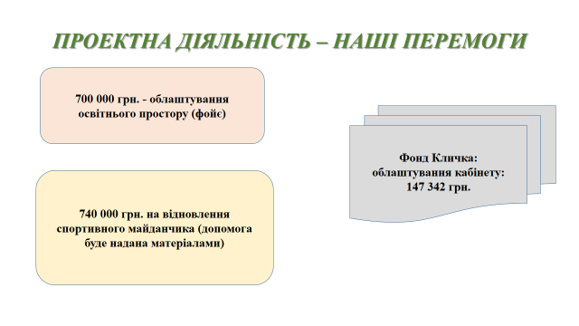

Заклад працює в режимі стабільності. Проте, на сьогодні залишається багато нагальних проблем, які необхідно вирішити. Це капітальний ремонт обідньої зали, яка була пошкоджена під час окупації, облаштування зовнішнього шкільного туалету. Адміністрація закладу постійно вивчає потреби учнів та працівників, готує і доводить до відома засновника запити для задоволення потреб закладу освіти та відстежує їх реалізацію.

Для здійснення самооцінювання якості освітньої діяльності у закладі освіти розроблена внутрішня система забезпечення якості освіти, що включає критерії, правила і процедури оцінювання педагогічної діяльності педагогічних працівників та здобувачів освіти, управлінської діяльності керівних працівників закладу освіти, систему та механізм забезпечення академічної доброчесності, інклюзивного навчання тощо.

З метою впровадження в життя закладу освіти державно-громадської моделі управлін­ня у закладі залучаються до управління такі органи: загальношкільна конференція; рада профілактики правопорушень; батьківський актив; адміністрація закладу освіти; педагогічна рада; рада трудового колективу; органи учнівського самоврядування.

Бобрицька гімназія тісно співпрацює з громадськими організаціями, КЗ «ЦКДС», Школою мистецтв Калинівської селищної ради.

Державно-громадське управління в освітньому закладі базується на принципах: демократичності; прозорості управлінських рішень; колегіальності; делегуванні повноважень; громадського обговорення важливих питань життя закладу освіти; звітності директора перед шкільною громадою та засновником.

Адміністрація закладу в партнерстві з органами місцевого самоврядування спрямовує свою діяльність на пошук ресурсів для розвитку закладу освіти, на вирішення проблем в межах їх повноважень.

**Головні завдання на 2024 рік.**

1. Створити якісно нові умови для виконання Закону України «Про освіту», Закону України «Про повну загальну середню освіту», для реалізації Концепції національного виховання учнів, відродження національної духовності й залучення до її формування учнів, вчителів, батьків, громадськості, для продуктивної роботи Нової української школи.
2. Порушити клопотання перед засновником про:

- оновлення котельні Бобрицької гімназії у цілях безпеки та забезпечення температурного режиму у закладі освіти (котельня 2006р.);

- утеплення фасаду Бобрицької гімназії;

- капітальний ремонт огорожі Бобрицької гімназії, яка була пошкоджена під час окуації;

- капітальний ремонт даху дошкільного підрозділу Бобрицької гімназії, який був пошкоджений під час окупації;

- виділення коштів на поповнення навчально-матеріальної бази кабінетів відповідно до Типового переліку засобів навчання та обладнання для навчальних кабінетів фізики та хімії.

3. Забезпечити систему роботи з адаптації та інтеграції здобувачів освіти до освітнього процесу.

4. Педагогічним працівникам забезпечити реалізацію внутрішньої системи забезпечення якості освіти шляхом виконання навчальних програм відповідно Державних стандартів.

5. Створювати умови особистісно орієнтованого навчання.

6. Неухильно дотримуватись принципів академічної доброчесності та власним прикладом демонструвати важливість дотримання норм академічної доброчесності у педагогічній діяльності.

7. Забезпечити зростання фахової підготовки вчителів шляхом виконання річного плану підвищення кваліфікації, організацію та вивчення перспективного педагогічного досвіду.

8. Продовжити забезпечувати реалізацію Стратегії розвитку закладу освіти.

9. Працювати над ефективною взаємодією органів громадського самоврядування та керівництва закладу освіти.

10. Управлінські рішення приймати з урахуванням пропозицій учасників освітнього процесу. Посилити залучення всіх учасників освітнього процесу до розроблення внутрішніх документів, планів, заходів.

11. Продовжити впроваджувати СЕЕН.

12. З метою забезпечення інформаційної відкритості закладу освіти, оновити сайт закладу освіти. Забезпечувати своєчасність розміщення інформації.

13. Продовжити залучати позабюджетні кошти через гранти і співпрацю з міжнародними організаціями.

**Директор Тетяна КУЦЬ**